Министерство науки и высшего образования Российской Федерации
ФЕДЕРАЛЬНОЕ ГОСУДАРСТВЕННОЕ АВТОНОМНОЕ ОБРАЗОВАТЕЛЬНОЕ УЧРЕЖДЕНИЕ ВЫСШЕГО ОБРАЗОВАНИЯ
НАЦИОНАЛЬНЫЙ ИССЛЕДОВАТЕЛЬСКИЙ УНИВЕРСИТЕТ ИТМО

Факультет безопасности информационных технологий

Дисциплина:
«Технологии и безопасность блокчейна»

ОТЧЕТ ПО ЛАБОРАТОРНОЙ РАБОТЕ
«ImmutableLog»

Выполнили:
Бардышев Артём Антонович,

студент группы N3346
_______________________
^{(подпись)}
Суханкулиев Мухаммет,
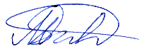
студент группы N3346
_______________________
^{(подпись)}
Шангина Елизавета Кирилловна,

студентка группы N3346
_______________________
^{(подпись)}
Проверил:
Федоров Иван Романович,
преподаватель, ФБИТ
_______________________
^{(отметка о выполнении)}
_______________________
^{(подпись)}

Содержание
Введение 3
1 Архитектура MVP 4
1.1 Смарт-контракт (Solidity) 4
1.2 UI-дашборд (Python/Streamlit) 4
1.3 Системный агент (Python/Web3.py) 4
2 Модель безопасности 6
2.1 Модель нарушителя 6
2.2 Реализованные механизмы защиты 6
2.3 Проактивный анализ уязвимостей (бонус) 6
3 Демонстрация работы прототипа 8
4 Качество и воспроизводимость 10
Заключение 11

Введение
В современных ИТ-инфраструктурах серверные лог-файлы (auth.log, syslog и др.) являются ключевым источником для расследования инцидентов. При этом классическая проблема ИБ состоит в том, что при компрометации узла (например, при получении злоумышленником root-доступа) журналы могут быть изменены или частично удалены для сокрытия следов атаки. В таком сценарии доверять локально хранимым логам уже нельзя.
Для решения этой проблемы в рамках MVP разработана система ImmutableLog, объединяющая:
- криптографическое хэширование на основе SHA-256;
- запись контрольных значений в блокчейн-реестр;
- пользовательский интерфейс для регистрации и аудита целостности.
Идея системы: хранить не сам лог-файл, а его криптографический отпечаток (хэш), зафиксированный в неизменяемой распределенной среде. Это обеспечивает два критичных свойства:
- Integrity (целостность): любое изменение исходного файла приводит к изменению хэша;
- Immutability (неизменяемость): уже записанные в блокчейн данные не могут быть тихо перезаписаны задним числом.
Таким образом, прототип закрывает базовый риск «подмены истории» в журналировании и закладывает основу для дальнейшего промышленного развития решения.

Архитектура MVP
Архитектура прототипа включает три основных компонента.

Смарт-контракт (Solidity)
Смарт-контракт (blockchain/immutableLog.sol) выполняет роль защищенного реестра хэшей.
Его функции:
- прием хэша лог-файла и фиксация времени регистрации;
- хранение массива записей аудиторского следа;
- предоставление интерфейса для чтения количества записей и их содержимого.
Роль контракта в архитектуре — быть «источником доверия» для проверки факта и времени регистрации данных, без зависимости от состояния конкретного сервера.

UI-дашборд (Python/Streamlit)
Компонент ui_app/src/app.py реализует интерфейс ИБ-специалиста:
- загрузка эталонного лог-файла и расчет SHA-256;
- регистрация хэша;
- загрузка файла для аудита и сравнение с эталоном;
- визуальное отображение результата проверки (целостен / скомпрометирован).
UI делает процесс аудита воспроизводимым и удобным для практического использования, в том числе в демонстрационном и учебном режиме.

Системный агент (Python/Web3.py)
Компонент blockchain/agent.py демонстрирует логику отправки данных в блокчейн через Web3.py.
В целевой архитектуре этот модуль становится системным агентом, который:
- автоматически отслеживает изменения критичных логов;
- периодически рассчитывает хэши;
- отправляет транзакции в смарт-контракт без участия оператора.
На этапе MVP агент реализован как базовый скрипт интеграции и выступает заделом под автоматизацию.

Модель безопасности

Модель нарушителя
Рассматривается нарушитель (внешний атакующий или внутренний инсайдер), который:
- получил повышенные привилегии на сервере (вплоть до root);
- имеет возможность читать/изменять/удалять локальные логи;
- стремится скрыть факт несанкционированного доступа, изменив auth.log.
Цель нарушителя — нарушить достоверность аудиторского следа, чтобы затруднить расследование.

Реализованные механизмы защиты
1) Криптографическая фиксация состояния файла (SHA-256).
Для каждого эталонного лога вычисляется SHA-256. Даже минимальное изменение (1 символ, удаленная строка, перестановка байтов) приводит к новому хэшу. Это делает незаметную подмену практически невозможной.
2) Вынесение контрольной информации в блокчейн.
Хэш и метаданные регистрации фиксируются в распределенном реестре. После включения транзакции в цепочку злоумышленник не может «тихо» переписать историю аудита так же, как это возможно с локальным файлом на скомпрометированном хосте.
3) Проверка на уровне приложения.
UI при аудите сравнивает текущий хэш проверяемого файла с эталонным значением. Несовпадение интерпретируется как признак компрометации или изменения данных.
Итог: при атаке на сервер злоумышленник может изменить сам auth.log, но не может подделать уже зарегистрированный внешний криптографический след без контроля над блокчейном.

Проактивный анализ уязвимостей (бонус)
Для смарт-контракта выполнен статический анализ с помощью RemixAI Assistant. Выявлены потенциальные риски (некритичные для MVP, но важные для production):
- отсутствие контроля доступа к registerHash (риск спама ложными записями);
- отсутствие строгой валидации входных данных;
- рост массива записей может повышать стоимость операций.
Важно, что эти риски уже учтены в плане развития проекта (TODO в README.md), где предусмотрено внедрение паттерна Ownable (onlyOwner) и дополнительных проверок входных данных. Это показывает, что проект ведется с позиции secure-by-design, а не только функционального прототипирования.

Демонстрация работы прототипа
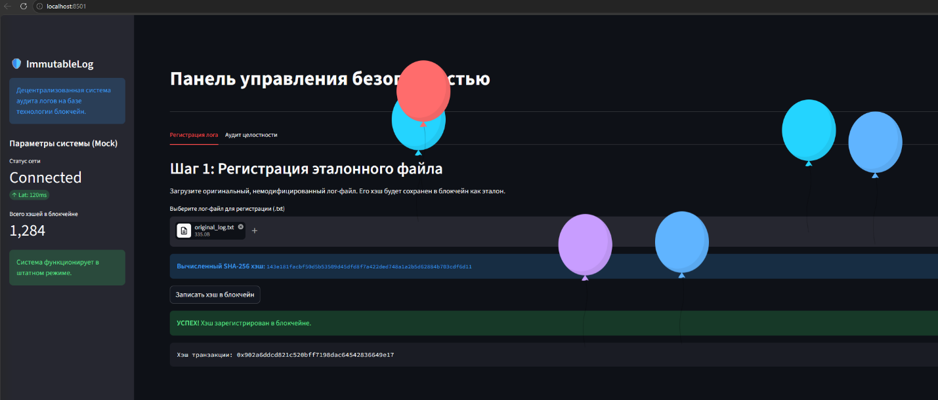
Показан штатный сценарий: пользователь загружает эталонный лог, система рассчитывает SHA-256 и регистрирует запись. Сценарий подтверждает базовую работоспособность контура «UI ↔ блокчейн».
Рисунок 1 - Регистрация хэша эталонного файла.
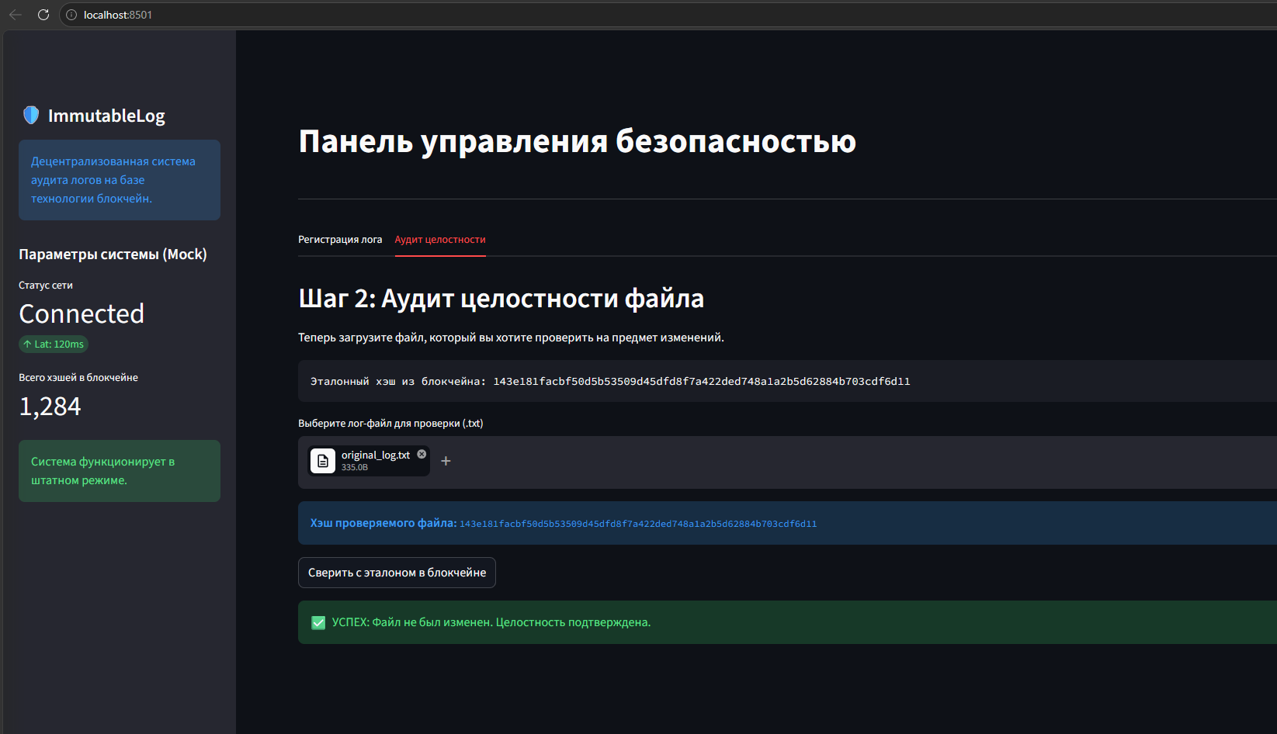
При проверке неизмененного файла вычисленный хэш совпадает с эталоном. Интерфейс отображает положительный результат аудита.
Рисунок 2 - Успешная проверка целостности (штатный режим)
Проверяется модифицированная версия лог-файла; хэш не совпадает с эталоном. UI корректно сигнализирует о нарушении целостности — это ключевой ИБ-кейс проекта.
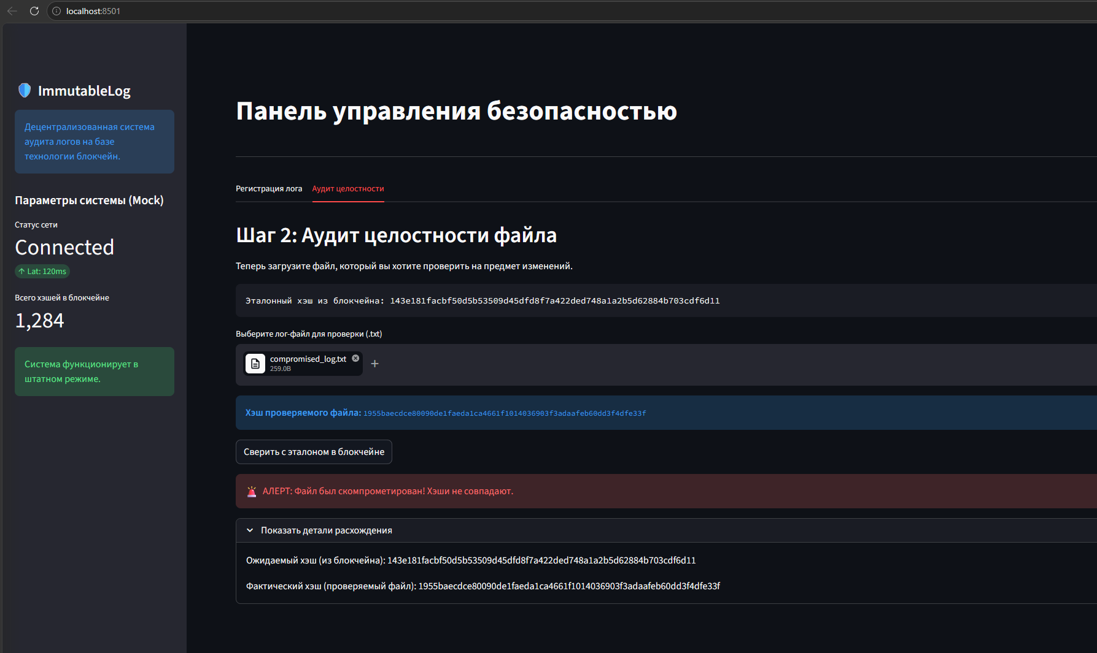
Рисунок 3 - Обнаружение компрометации лога
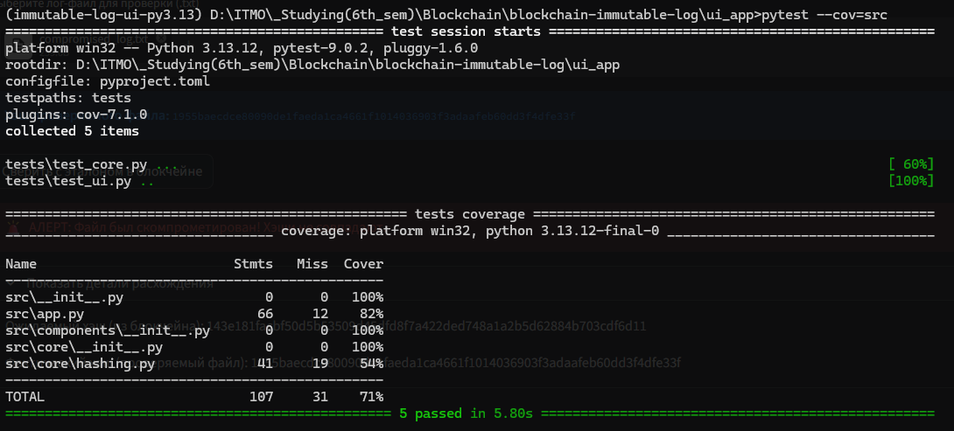
Показан успешный прогон тестов (pytest) и метрика покрытия, подтверждающая стабильность ключевых сценариев и контроль качества.
Рисунок 4 - Результаты автотестов и покрытие кода

Качество и воспроизводимость
В MVP применены практики, характерные для промышленной разработки:
- Poetry — управление зависимостями и воспроизводимой Python-средой (pyproject.toml, poetry.lock);
- Pytest + pytest-cov — автоматизированное тестирование ядра и UI-сценариев;
- Docker / Docker Compose — стандартизированный запуск в изолированном окружении;
- модульная структура (core, ui, blockchain) — подготовка к масштабированию и рефакторингу.
Покрытие кода по результатам автотестов: 71% (см. Рис. 4)

Заключение
Промежуточный результат: MVP успешно подтверждает жизнеспособность концепции ImmutableLog.
Реализован рабочий контур хэширования и проверки целостности, продемонстрировано обнаружение компрометации файлов, подготовлена интеграционная база для безопасной on-chain фиксации аудиторского следа.
Ближайшие шаги (по TODO из README.md):
Усиление безопасности смарт-контракта:
- внедрение Ownable/onlyOwner;
- валидация входных данных (hash не пустой и корректного формата).
Интеграция реальной on-chain записи из UI:
- замена BlockchainServiceMock на RealBlockchainService;
- перенос логики транзакций из blockchain/agent.py;
- безопасная работа с приватным ключом.
Рефакторинг и поддержка качества:
- актуализация тестов после интеграции реального сервиса;
- мокирование сетевых вызовов в тестах.
Финализация документации и презентации проекта.

